ФАРМАКОПЕЙНАЯ СТАТЬЯ
ФС.0.0.0000
КОРИЧНИКА КИТАЙСКОГО КОРА
Cinnamomi cassiae cortex
Cinnamomum cassia bark
ОПРЕДЕЛЕНИЕ
Собранная кора молодых побегов культивируемого дерева коричника китайского – Cinnamomum cassia (L.) J.Presl (син. Cinnamomum aromaticum Nees), сем. лавровых – Lauraceae.
Cодержит не менее 1,2 % эфирного масла в пересчёте на сухое сырьё.
ИДЕНТИФИКАЦИЯ

Внешние признаки. Определение проводят в соответствии с ОФС «Кора».
Цельное сырьё. Трубчатые или желобовидные кусочки коры толщиной 2–8 мм, длиной 30–40 см. Наружная поверхность коры шероховатая, не очищенная от наружного слоя (пробки), серовато-коричневого или коричневого цвета с неравномерными отчётливыми складками и поперечными порами, иногда с серовато-белыми прожилками. Внутренняя поверхность красновато-коричневая, с чёткими продольными бороздками желтовато-коричневого цвета, при лёгком соскабливании внутренней поверхности проявляется маслянистость. Излом неровный, коротковолокнистый.

Запах характерный.

Микроскопические признаки. Определение проводят в соответствии с ОФС «Микроскопический и микрохимический анализ лекарственного растительного сырья и лекарственных средств растительного происхождения», раздел «Кора».
Цельное сырьё. На поперечном срезе должен быть виден буровато-коричневый пробковый слой, состоящий из прямостенных, слегка вытянутых в тангентальном направлении клеток прямоугольной формы с утолщёнными стенками. Далее располагаются красновато-коричневые тонкостенные клетки колленхимы. Клетки наружной коры тангентально вытянуты, с красновато-коричневыми стенками, содержат большое количество крахмальных зёрен округлой формы (диаметром более 10 мкм). В наружной коре встречаются отдельные каменистые клетки, крупные слизистые клетки, очень редкие секреторные клетки и клетки с игольчатыми кристаллами кальция оксалата. Некоторые клетки наружной коры содержат флобафены и окрашены в красновато-коричневый цвет. На границе наружной и внутренней коры располагается сплошной склеренхимный пояс, состоящий из 1–3 рядов, вытянутых в тангентальном направлении каменистых клеток, односторонне утолщённых (наружная стенка менее утолщённая, чем другие) c многочисленными порами. Местами к механическому поясу примыкают мелкие группы волокон (диаметр до 40 мкм). Во внутренней коре видны двух- и трёхрядные сердцевинные лучи, содержащие мелкие игольчатые кристаллы кальция оксалата. Некоторые клетки внутренней коры содержат флобафены и окрашены в красновато-коричневый цвет. Встречается много слизистых клеток и секреторных клеток, содержащих эфирное масло (их значительно больше, чем в наружной коре), кристаллы кальция оксалата. Секреторные клетки крупные, овальные и встречаются поодиночке. Отдельных каменистых клеток и волокон очень мало.
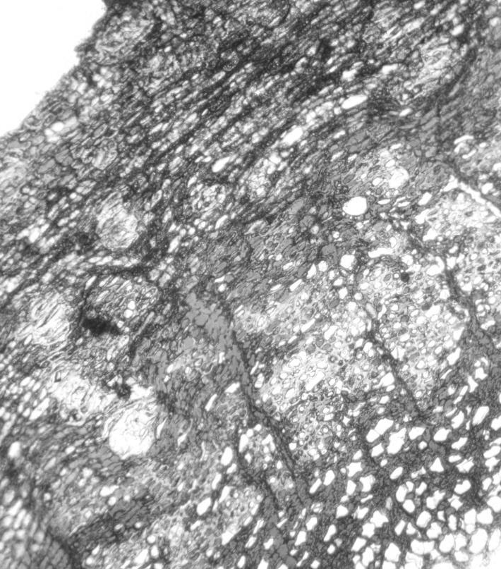  в  г  в  б  а  1 |  | 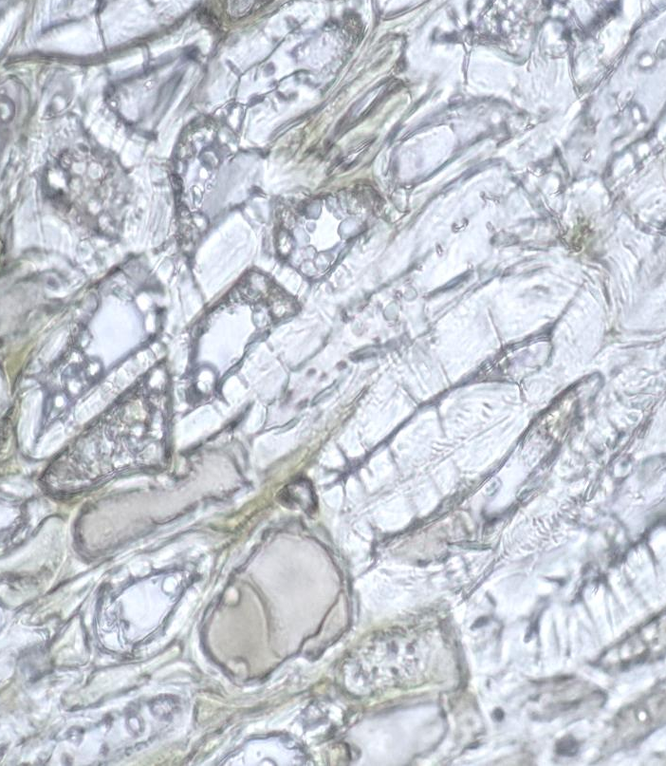  а  б  в  2
а  3 |  | 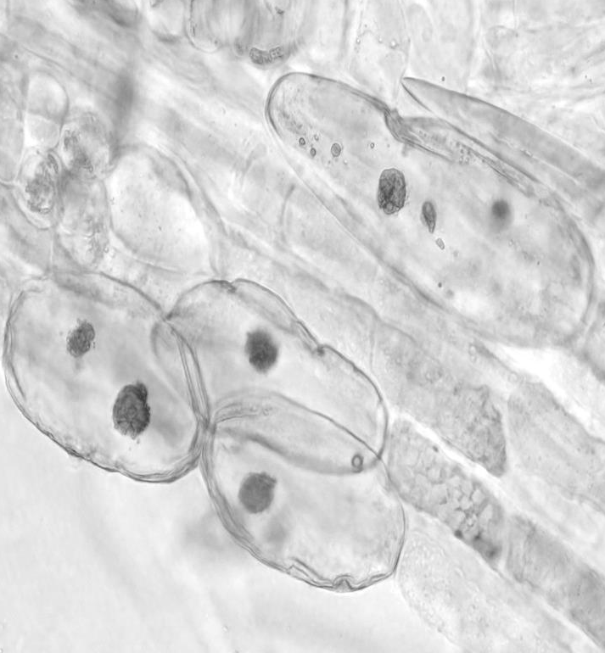  а  в  б  4
Рисунок – Коричника китайского кора
4
1 – поперечный срез коры: а – пробка, б – механический пояс, в – слизистые клетки,
г – сердцевинные лучи (40×); 2 – поперечный срез коры: а – паренхимные клетки с крахмалом, б – клетки внутренней коры с флобафенами, в – каменистые клетки (400×); 3 – поперечный срез коры: а – сердцевинный луч (400×); 4 – фрагмент волокна (а), секреторные клетки с каплей эфирного масла (б), паренхимные клетки с крахмальными зёрнами (в) (200×).
4

Определение основных групп биологически активных веществ
ТСХ. Определение проводят методом ТСХ (ОФС «Тонкослойная хроматография»).
Пластинка. ТСХ пластинка со слоем силикагеля G.
Подвижная фаза (ПФ). Этилацетат – петролейный эфир (60–90 °С) 3:17.
Испытуемый раствор. Аналитическую пробу сырья измельчают до величины частиц, проходящих сквозь сито с отверстиями размером 0,5 мм. В коническую колбу со шлифом вместимостью 100 мл, помещают 0,5 г измельчённого сырья, прибавляют 10 мл спирта 96 % и взбалтывают в течение 20 мин, затем фильтруют через беззольный фильтр.
Раствор стандартного образца транс-коричного альдегида. 10 мкл транс-коричного альдегида растворяют в 10,0 мл спирта 96 %.
Реактив для детектирования. Динитрофенилгидразина спиртовой раствор.
На линию старта пластинки в виде полос длиной 10 мм и шириной 2 мм наносят 5 мкл испытуемого раствора и 2 мкл раствора стандартного образца транс-коричного альдегида. Пластинку с нанесёнными пробами сушат на воздухе, помещают в (предварительно насыщенную в течение 1 ч) камеру с ПФ и хроматографируют восходящим способом. Когда фронт ПФ пройдёт около 80–90 % длины пластинки от линии старта, её вынимают из камеры и сушат до удаления следов растворителей. Пластинку опрыскивают реактивом для детектирования и просматривают при дневном свете.
Результат. На хроматограмме испытуемого раствора должны обнаруживаться зоны адсорбции по положению и цвету соответствующие зонам адсорбции на хроматограмме раствора стандартного образца транс-коричного альдегида.
ИСПЫТАНИЯ
Влажность. Не более 13,5 % (ОФС «Определение влажности лекарственного растительного сырья и лекарственных средств растительного происхождения»).
Зола общая. Не более 6,0 % (ОФС «Зола общая»).
Зола, нерастворимая в хлористоводородной кислоте. Не более 2,0 % (ОФС «Зола, нерастворимая в хлористоводородной кислоте»).
Измельчённость сырья. Определение проводят в соответствии с ОФС «Определение подлинности, измельчённости и содержания примесей в лекарственном растительном сырье и лекарственных растительных препаратах».
Цельное сырьё: частиц, проходящих сквозь сито с отверстиями размером 2 мм, − не более 5 %.
Допустимые примеси. Определение проводят в соответствии с ОФС «Определение подлинности, измельчённости и содержания примесей в лекарственном растительном сырье и лекарственных растительных препаратах».
Органическая примесь. Не допускается.
Минеральная примесь. Не более 1 %.
Тяжёлые металлы и мышьяк. В соответствии с ОФС «Определение содержания тяжёлых металлов и мышьяка в лекарственном растительном сырье и лекарственных растительных препаратах».
Радионуклиды. В соответствии с ОФС «Определение содержания радионуклидов в лекарственном растительном сырье и лекарственных растительных препаратах».
Остаточные количества пестицидов. В соответствии с ОФС «Определение содержания остаточных пестицидов в лекарственном растительном сырье и лекарственных растительных препаратах».
Заражённость вредителями запасов. Испытание проводят в соответствии с ОФС «Определение степени заражённости лекарственного растительного сырья и лекарственных растительных препаратов вредителями запасов».
Микробиологическая чистота. В соответствии с ОФС «Микробиологическая чистота».
КОЛИЧЕСТВЕННОЕ ОПРЕДЕЛЕНИЕ
Определение содержания эфирного масла проводят в соответствии с ОФС «Определение содержания эфирного масла в лекарственном растительном сырье и лекарственных средствах растительного происхождения» (методика 4, из 50,0 г сырья, измельчённого до величины частиц, проходящих сквозь сито с отверстиями размером 1 мм, объём воды – 500 мл, время перегонки 5 ч).
УПАКОВКА, МАРКИРОВКА И ПЕРЕВОЗКА
В соответствии с ОФС «Упаковка, маркировка и перевозка лекарственного растительного сырья и лекарственных растительных препаратов».
ХРАНЕНИЕ
В соответствии с ОФС «Хранение лекарственного растительного сырья и лекарственных растительных препаратов».

